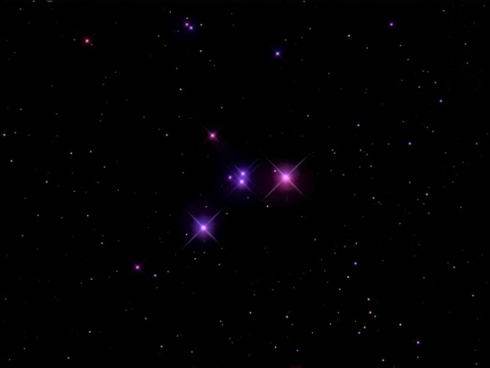
Crossbow(Τόξο) in Cep (73) The Sail (Πανί πλοίου) in Crv (74) Star gate(Ένα τρίγωνο μέσα σε ένα άλλο) in Crv (75)
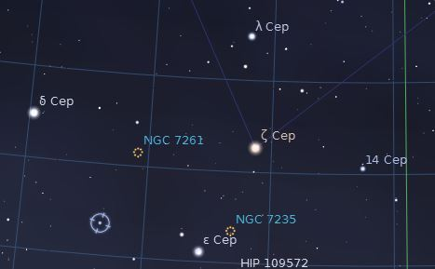
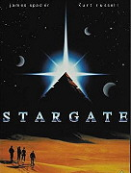
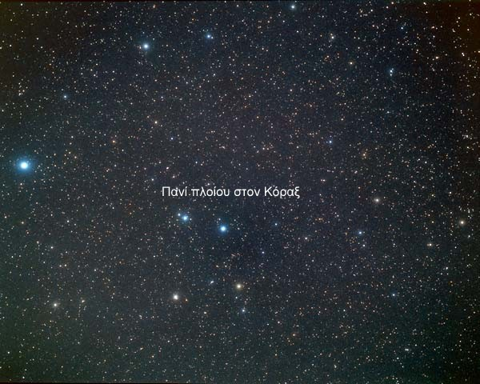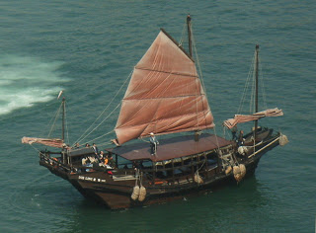
Lilium or Musca borealis (Παλιός αστερισμός) in Ari (76) Little Orion(Μικρός Ωρίων) in Cyg (77) Fairy Ring(Δακτυλίδι Νεραΐδας)in Cyg (78)
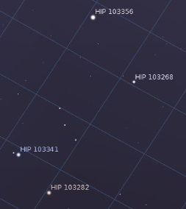
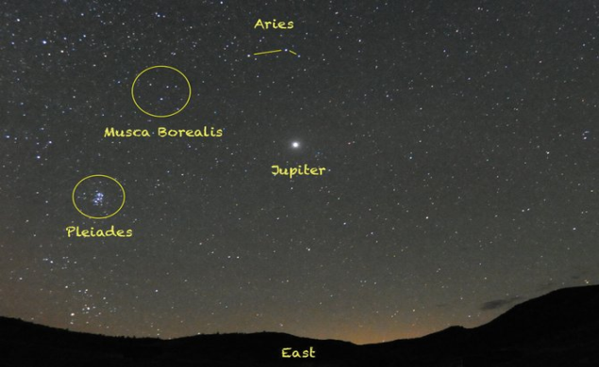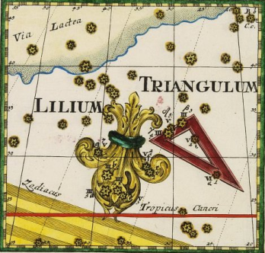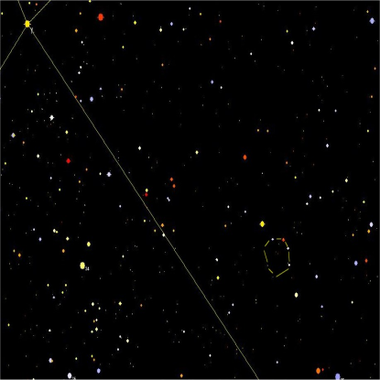
Red Necked Emu(Πουλί της Αυστραλίας) in Cyg(79) Northern Cross(Βόρειος Σταυρός) in Cyg (80) Dark Rift(Σκοτεινή λωρίδα)in Galaxy (81)
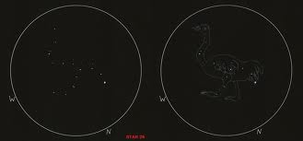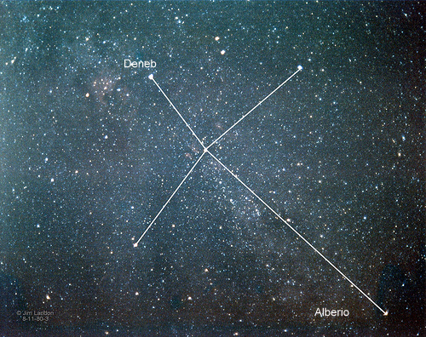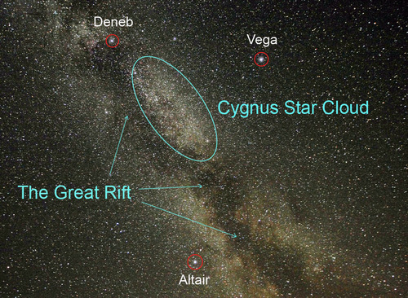

Horseshoe(Πέταλο Αλόγου) in Cyg (82) Meerschaum Pipe in Cyg (83) Vultus Irrisorie(Χαμογελαστό πρόσωπο)in Cyg (84)
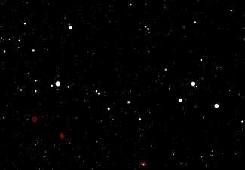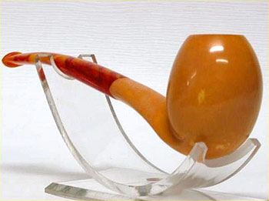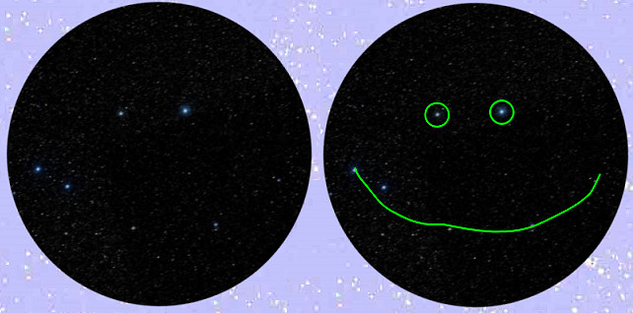
Nagler 1(Αμερικάνικα Στρατιωτικά γαλόνια) in CMa (85) Mini Orion(Μικρός Ωριων) in CMa (86) Tuft in the tail(Γιγάντιο ανοικτό σμήνος) in CMa (87)
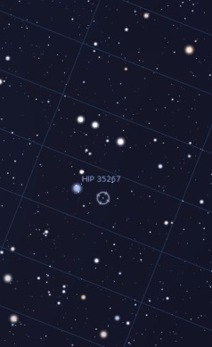
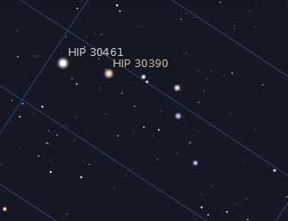
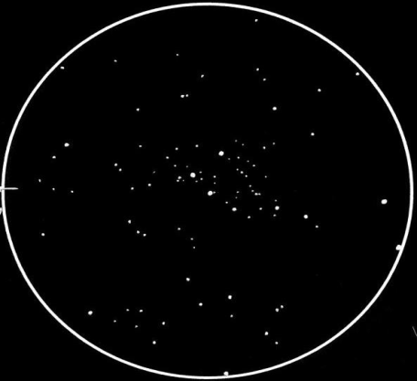

Winter Triangle (Procyon, Sirius, Betelgeuse)(88) Sickle(Δρεπάνι ή Αντίστροφο Ερωτηματικό) in Leo (89) Greg’s 3 in Leo (90)
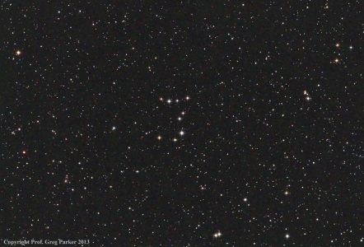
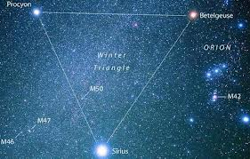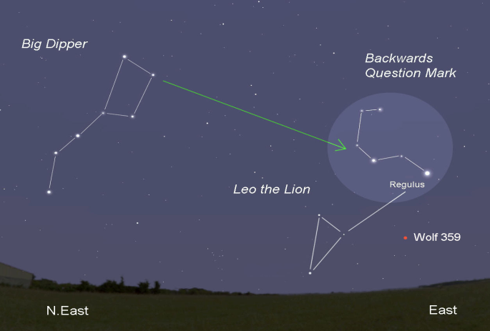

The Sailboat in LMi (91) Summer Triangle(Καλοκαιρινό τρίγωνο)(Deneb, Altair, Vega) (92) Unicorn's Horn(Σχήμα Λ)in Mon (93)
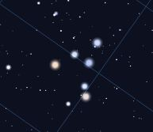
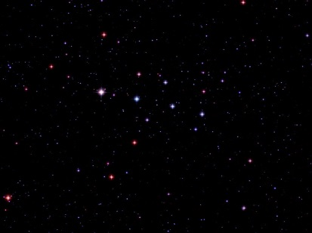
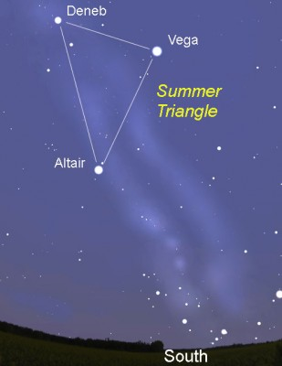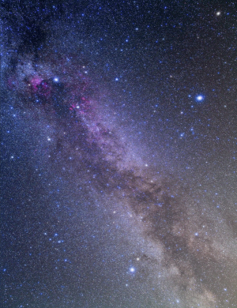
Pakan’s 3(Σχέδιο 3) in Mon (94) Coffin(Σχήμα Κουτιού) in Oph (95) Bull of Poniatowski(Σχήμα V) in Oph (96)
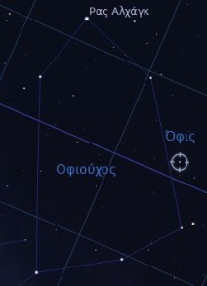
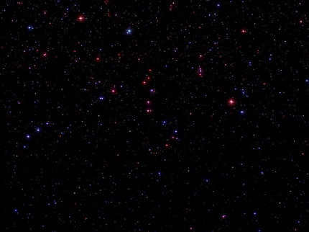
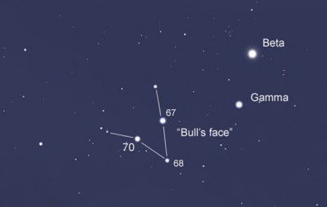
Offramp(επιμήκης τμήμα του Γαλαξία) (97) Jaws(Καρχαρίας με 4 άστρα στο στόμα του)in Vir (98) Skip Loader in Vir (99)
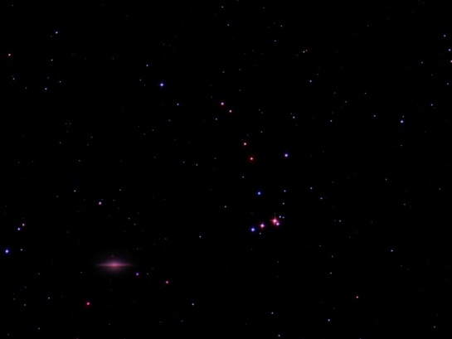
ΜΟΝΟ ΜΕ ΤΑ ΜΑΤΙΑ
